ПАЗЛ - это множество кусочков, а наша жизнь состоит из множества поступков, событий и людей.  Не находите ли сходства?  У каждого из нас есть свои собственные части этой мозаики, самые главные из них- это семья, друзья и то, что тебя окружает, так давайте начнем составлять наш пазл.......  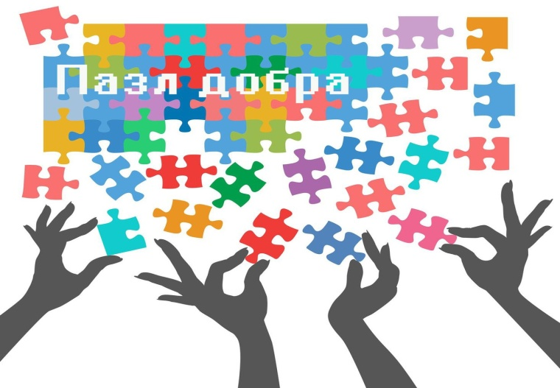  С 25 ноября 2019 года стартовала масштабная Всероссийская рекламная кампания «Пазл добра», направленная на популяризацию добровольчества и деятельности социально ориентированных некоммерческих организаций. Концепция рекламной кампании предполагает размещение наружной социальной рекламы, продвижении в социальных сетях, трансляцию видеороликов на ТВ, фасадах зданий, культурных объектах, в общественном транспорте и т.д.  Макеты наружной рекламы размещены по ссылке: https://bitly.su/x2uunJLa  Видеоролики, необходимые для использования в рамках рекламной кампании, размещены по ссылке: https://bitly.su/SYS9fwH | 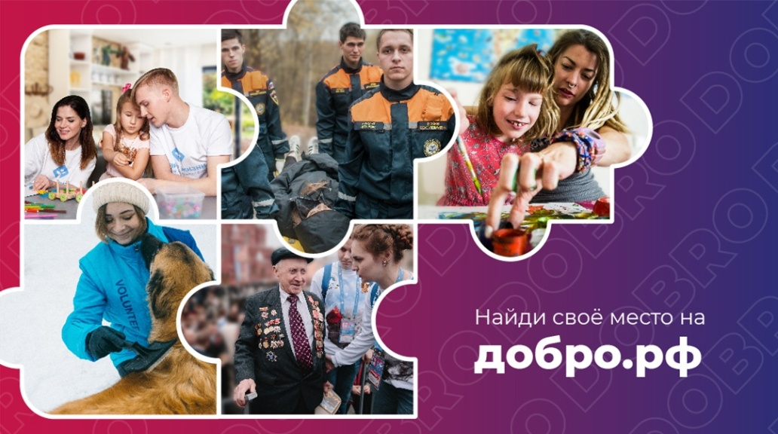  Собираем «Пазл добра»  Данный проект популяризирует добровольчество (волонтерство) и деятельность социально ориентированных некоммерческих организаций, продвигает идею в социальных сетях, на сайтах учреждений и организаций различных сфер деятельности.  Предлагаем подключиться к проекту «Пазл добра», использовать видеоматериалы проекта при организации работы с молодежной аудиторией в рамках мероприятий по развитию добровольчества (волонтерства).  Проект «Пазл добра» направлен на то, чтобы вовлечь всех неравнодушных жителей Топкинского муниципального округа в активную волонтерскую деятельность.  Каждый желающий может стать участником следующих проектов:  - Лиза Алерт - помощь в поиске пропавших;  - Всероссийский студенческий корпус спасателей;  - помощь бездомным животным вместе с Фондом «Я свободен»;  - проект «Я сдаю кровь вместе с «Волонтерами-медиками»;  - забота о природе вместе с «Зеленым движением России ЭКА»;  - проект «Волонтеры Победы»;  - Фонд «Со-единение» – помощь слепоглухим детям,  - проект «Линия жизни» - помощь тяжелобольным детям;  - «Старость в радость» - помощь постояльцам домов престарелых;  - проект «Мечтай со мной» - исполнение желаний тяжелобольных детей.  Найди свое место на добро.рф

